REQUERIMENTO Nº /2026

Senhor Presidente,

Requeiro à Mesa, na forma regimental e após ouvido o Plenário, que seja aprovada a realização de Audiência Pública no dia 07 de abril de 2026, às 15h, no plenário da Câmara de Vereadores de Aracaju, a fim de ser discutido com entidades, instituições e com a sociedade o tema sobre a necessidade de alteração da jornada de trabalho conhecida como Escala 6x1.

Palácio Graccho Cardoso, Aracaju, 10 de março de 2026.

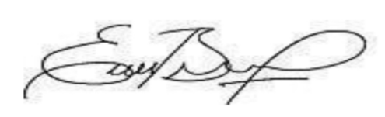

ELBER BATALHA FILHO,
Vereador - PSB

